Методическая разработка внеклассного мероприятия по информатике.
- ФИО: Гольцина Юлия Васильевна.
- Место работы: ГБОУ гимназия № 42 Приморского района Санкт-Петербурга.
- Должность: учитель.
- Предмет: информатика и ИКТ.
- Класс: 8 класс.
- Тема и номер урока в теме: «Кодирование информации». Итоговый урок.
- Базовый учебник: Семакин И.Г., Залогова Л.А, Русаков С.В., Шестакова Л.В. Информатика и ИКТ. Базовый курс: Учебник для 8 класса. – М.: БИНОМ. Лаборатория знаний, 2012.
- Образовательная технология: игровая технология.
- Цель и задачи урока: закрепить знания по теме «Кодирование информации».
Задачи урока:
образовательная: закрепить знания по теме «Кодирование информации»
- развивающая: развивать познавательный интерес, навыки анализа, синтеза и обобщения; развивать умение работать с источником информации;
воспитательная: воспитывать познавательную потребность учащихся, интерес к предмету.

- Тип урока: обобщения.
- Формы работы учащихся: фронтальная, индивидуальная работа, групповая работа.
- Необходимое техническое оборудование: ПК, мультимедийный проектор, экран.
Ход мероприятия.
План.
- Шифр Цезаря.
- «Телефон».
- Азбука Морзе.
- Ребусы (Приложение 4).
- Шуточные вопросы (загадки).

Шифр Цезаря.
Схема шифрования очень проста - используется сдвиг буквы алфавита на фиксированное число позиций. Алфавит действительно зацикливается, то есть буквы в конце алфавита преобразуются в буквы начала алфавита. Например, сдвиг на 2 позиции, то есть "а" превращается в "в", "б" в "г", и так далее, и в конце "ю" превращается в "а" а "я" - в "б".
«Хунэъвн – йвгэн, хдкёжн – йвсропкн, уёжнвн – српбн»
(Услышал – забыл, увидел – запомнил, сделал – понял)
«Мвиёэл рчрфпкм ижнвжф йпвфю еёж укёкф цвйвп.» (Каждый охотник желает знать где сидит фазан). (Радуга – Твёхев).

«Телефон».
1 АБВ | 2 ГДЕЁ | 3 ЖЗИЙ
4 КЛМ | 5 НОП | 6 РСТУ
7 ФХЦЧ | 8 ШЩЪЫ | 9 ЬЭЮЯ

Расшифровать используя таблицу, например, 6242755 – телефон.
«461651 56371 5269943, 1 7245124 3515324».
(Красна птица перьями, а человек знанием)

Азбука Морзе (если есть возможность дать сослушать).
Символ | Название
а | • —
б | — • • •
в | • — —
г | — — •
д | — • •
е | •
ё | •
ж | • • • —
з | — — • •
и | • •
й | • — — —
к | — • —
л | • — • •
м | — —
н | — •
о | — — —
п | • — — •
р | • — •
с | • • •
т | —
у | • • —
ф | • • — •
х | • • • •
ц | — • — •
ч | — — — •
ш | — — — —
щ | — — • —
ъ | — — • — —
ы | — • — —
ь | — • • —
э | • • — • •
ю | • • — —
я | • — • —

Ребусы (Приложение 4).
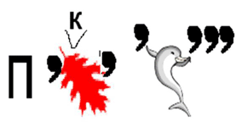
(пиксель)
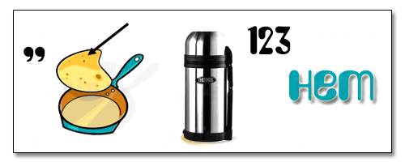
(Интернет)
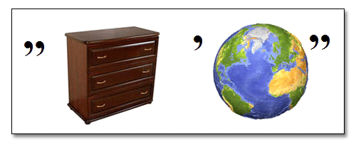
(Модем)
Шуточные вопросы (загадки).

